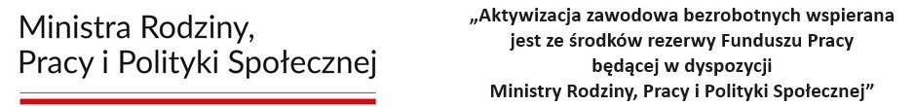

Załącznik nr 3 do umowy o organizowanie robót publicznych
LISTA OBECNOŚCI OSOBY ZATRUDNIONEJ W RAMACH ROBÓT PUBLICZNYCH
Za miesiąc ……………………………………… rok 2024
………………………………………………………........................  oznaczenie Pracodawcy |  | UmRP/24/…………. z dnia …………2024 r.  (numer i dzień zawarcia porozumienia )
………………………………………………………………………………………………………
Imię i nazwisko osoby zatrudnionej w ramach robót publicznych
Dzień | Czytelny podpis osoby zatrudnionej w ramach robót publicznych
1
2
3
4
5
6
7
8
9
10
11
12
13
14
15
16
17
18
19
20
21
22
23
24
25
26
27
28
29
30
31

Lista obecności powinna być prowadzona na bieżąco, niezwłocznie należy informować PUP w przypadku wcześniejszego rozwiązania umowy o pracę z osobą zatrudnioną w ramach robót publicznych oraz o porzuceniu przez nią pracy.
Nn – nieobecność nieusprawiedliwiona
Nu – nieobecność usprawiedliwiona
DWP – dzień wolny od pracy w zamian za święto przypadające w innym dniu niż niedziela – art. 130 § 2 Kodeksu Pracy - wymagane załączenie kopii wewnętrznego Zarządzenia Pracodawcy w tym zakresie lub innego dokumentu to potwierdzającego.

………….……….…………………………………
(podpis czytelny lub pieczątka imienna
i parafka osoby/osób upoważnionej/ych/
do reprezentowania Pracodawcy)

